新龙湖小二班

2023.11.27

•今日出勤：今日应到22人，实到17人，5人请假。宝宝们都已经渐渐适应幼儿园的生活啦！

**王沐辰、丁嘉熠、王希、彭晨熙、徐乐晴、吕梓凯、杨苏川、朱梦琳、霍思远、吴晔、邵嘉悦、顾芯蕊、李明哲、李嫁佐、陶语珊、李镓佑、邵锦兮**都能够开开心心来幼儿园，越来越棒了哦！

 **晨 间 活 动 篇**  

今日早点：牛奶、沙琪玛、达能闲趣饼干、卡夫苏打饼干

所有宝宝都把点心和牛奶吃完了，很棒哦！

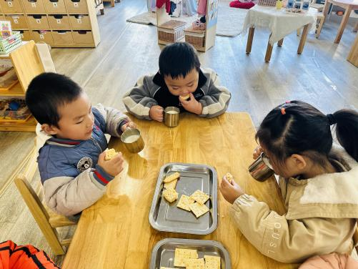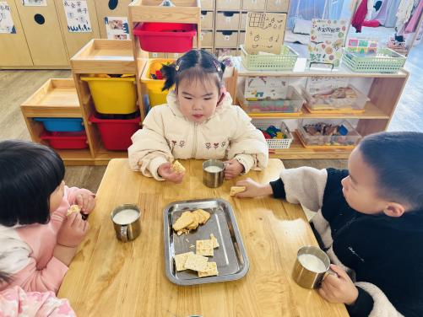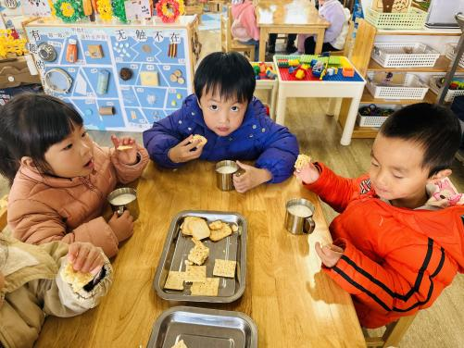

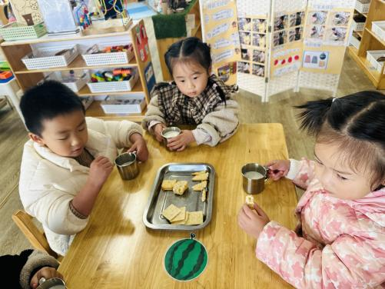

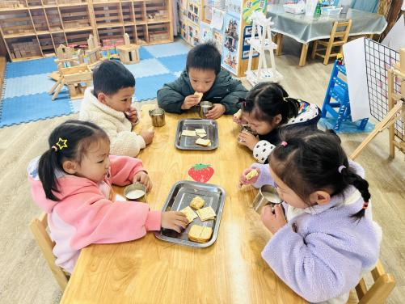

**集 体 活 动 篇**  

* **综合：我喜欢的水果**
* **活动目标：**

**1.愿意与同伴交流自己喜欢的水果，体验交流的快乐。**

**2.能够用简短的句子谈谈自己喜欢的水果的名称与外形特征等，并愿意倾听他人讲述。**

**活动内容：**

《我喜欢的水果》就是以幼儿喜欢的水果为内容所展开的活动。活动中利用幼儿所带的水果，引导幼儿在说一说、看一看、吃一吃水果的过程中，讲述自己喜欢的水果。要求幼儿乐意在集体面前讲述自己喜欢水果的理由，并在分享中体验快乐。**丁嘉熠、吕梓凯、杨苏川、霍思远、邵嘉悦、李明哲、李嫁佐、李镓佑、邵锦兮、顾芯蕊、王沐辰、朱梦琳**宝宝能够积极举手，并且清楚大胆说出自己的想法，给你们点赞哦！**吴晔、徐乐晴、王希、陶语珊、彭晨熙**宝宝能够认真倾听，很棒哦！

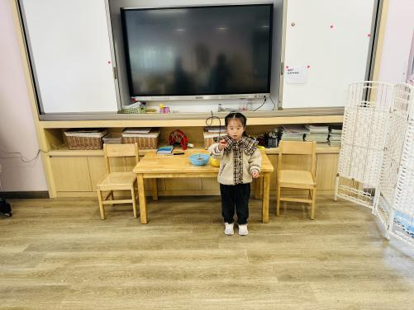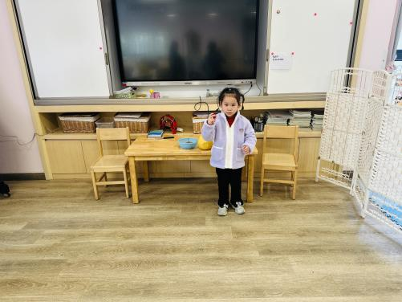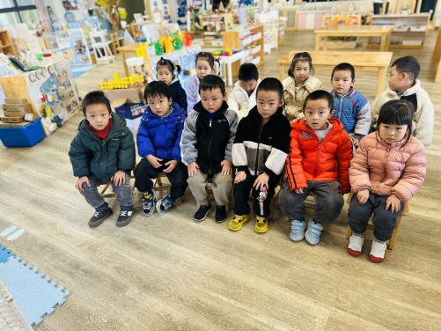

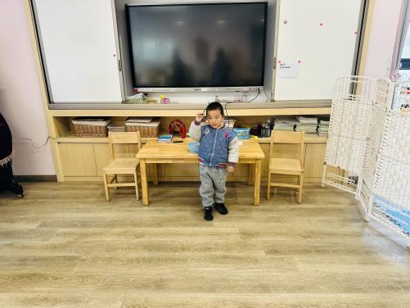

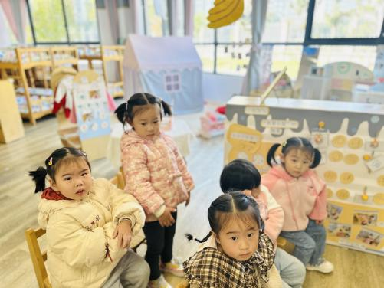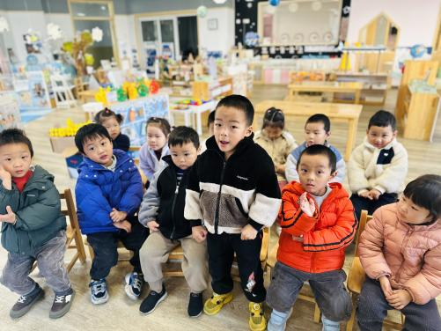

**一 日 生 活 篇**  

../Downloads/52243C96A7BC4896D439F0DE7073A288.png**健 康 生 活**

观察时间：2023/11/27

观察对象：小二班来园幼儿

所属领域：健康领域

观察目的：幼儿的生活习惯和自理能力

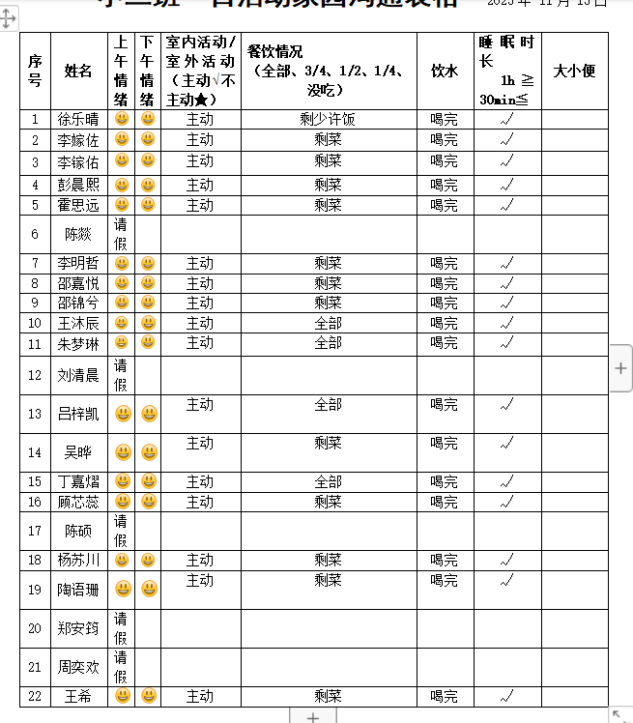观察内容：

../Downloads/52243C96A7BC4896D439F0DE7073A288.png**户 外**../Downloads/52243C96A7BC4896D439F0DE7073A288.png

今天的天气真好呀！户外时间到啦！我们的户外是混班游戏，有攀爬、跑跳、走平衡木、还有钻爬、推小车等很多好玩的游戏呢！快来看看宝贝们的表现吧！

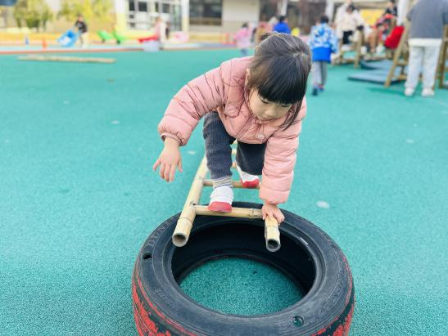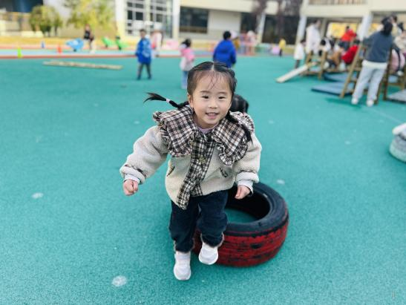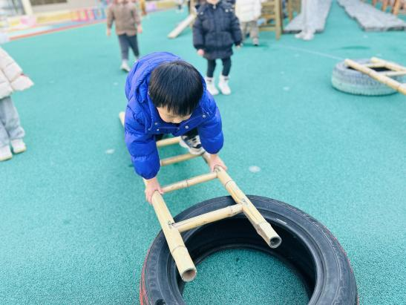

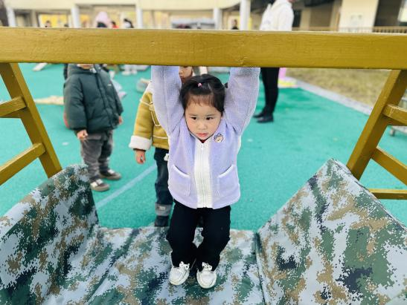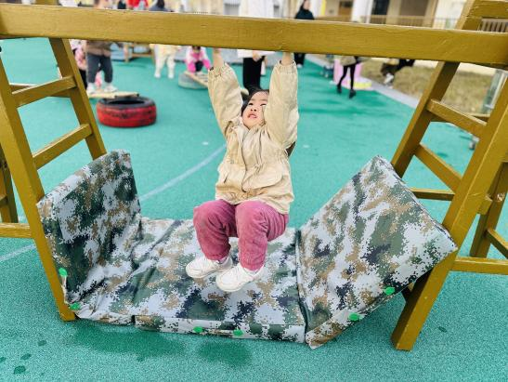

../Downloads/52243C96A7BC4896D439F0DE7073A288.png**午 餐**../Downloads/52243C96A7BC4896D439F0DE7073A288.png

今天的午餐吃的是：黑芝麻饭、五彩虾仁、彩椒肉末炒花菜、鸡毛菜菌菇汤

水果：百合南瓜甜汤

下午点心：金桔、龙眼

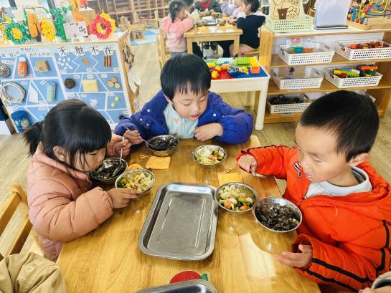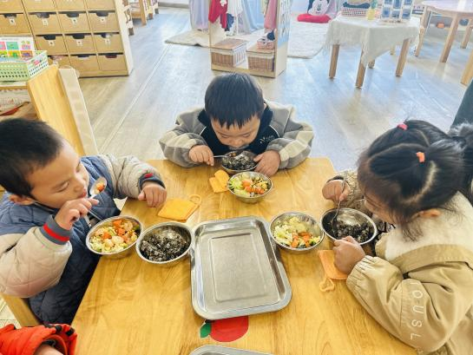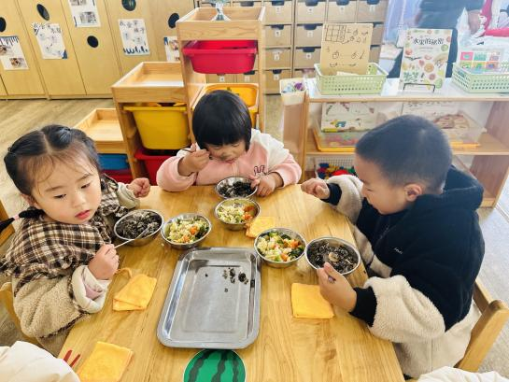

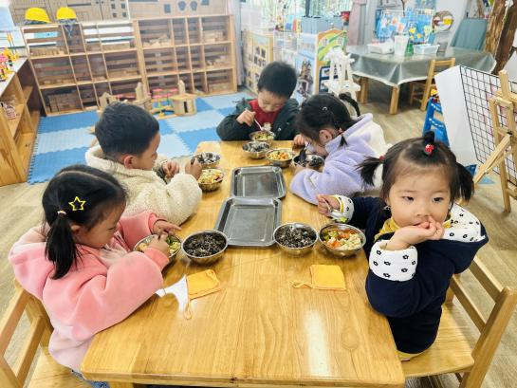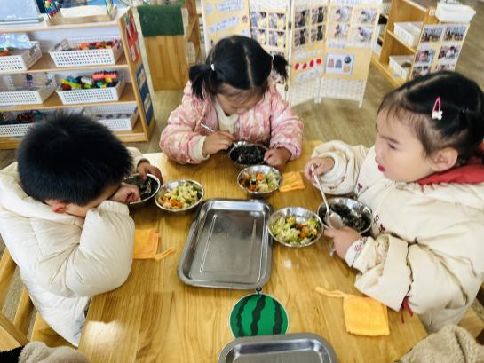

../Downloads/52243C96A7BC4896D439F0DE7073A288.png**午 睡**../Downloads/52243C96A7BC4896D439F0DE7073A288.png

今天宝宝们都在12点50前自主入睡喽，很厉害哦！

 **温 馨 提 示**  

1. 近期是各种传染病高发时期，外出记得戴口罩，回家先洗手，注意保护好自己和家人哦！
2. 天气转凉，请家长帮助幼儿选择合适的衣物，避免着凉哦！